**Decarboxylative Bromination of Thiazole Core and Consecutive Cross-Coupling Reactions**

Emma Freiberger‡1, Eric Täuscher*1, Uwe Ritter‡1, Nadine Eckert‡1, Helmar Görls‡2

Address: Institut für Chemie und Biotechnik, Fachgebiet Chemie, Technische Universität Ilmenau Weimarer Straße 25, 98693 Ilmenau, Deutschland, 2 Institut für Anorganische und Analytische Chemie, Friedrich-Schiller-Universität, Humboldtstraße 8, 07743 Jena, Deutschland.

Email: eric.taeuscher@tu-ilmenau.de

* Corresponding author

‡ Equal contributors

Content

1 NMR Spectra 2

1.1 Ethyl-4-ethoxy-2-(pyridin-2-yl)-1,3-thiazole-5-carboxylate (2a) 2

1.2 Ethyl-4-(benzyloxy)-2-(pyridin-2-yl)-1,3-thiazole-5-carboxylate (2b) 4

1.3 4-Ethoxy-2-(pyridin-2-yl)-1,3-thiazole-5-carboxylic acid (3a) 6

1.4 4-Benzyloxy-2-(pyridin-2-yl)-1,3-thiazole-5-carboxylic acid (3b) 8

1.5 2-(5-Bromo-4-ethoxy-1,3-thiazole-2-yl)pyridine (4a) 10

1.6 2-[4-(Benzyloxy)-5-bromo-1,3-thiazole-2-yl]-pyridine (4b) 12

1.7 2-[4-Ethoxy-5-(4-fluorophenyl)-1,3-thiazole-2-yl]pyridine (5) 14

1.8 2-{4-Ethoxy-5-[(*E*)-2-phenylethenyl]-1,3-thiazole-2-yl}pyridine (6) 16

1.9 2-[4-Ethoxy-5-(phenylethynyl)-1,3-thiazole-2-yl]pyridine (7) 18

# NMR Spectra

## Ethyl-4-ethoxy-2-(pyridin-2-yl)-1,3-thiazole-5-carboxylate (2a)

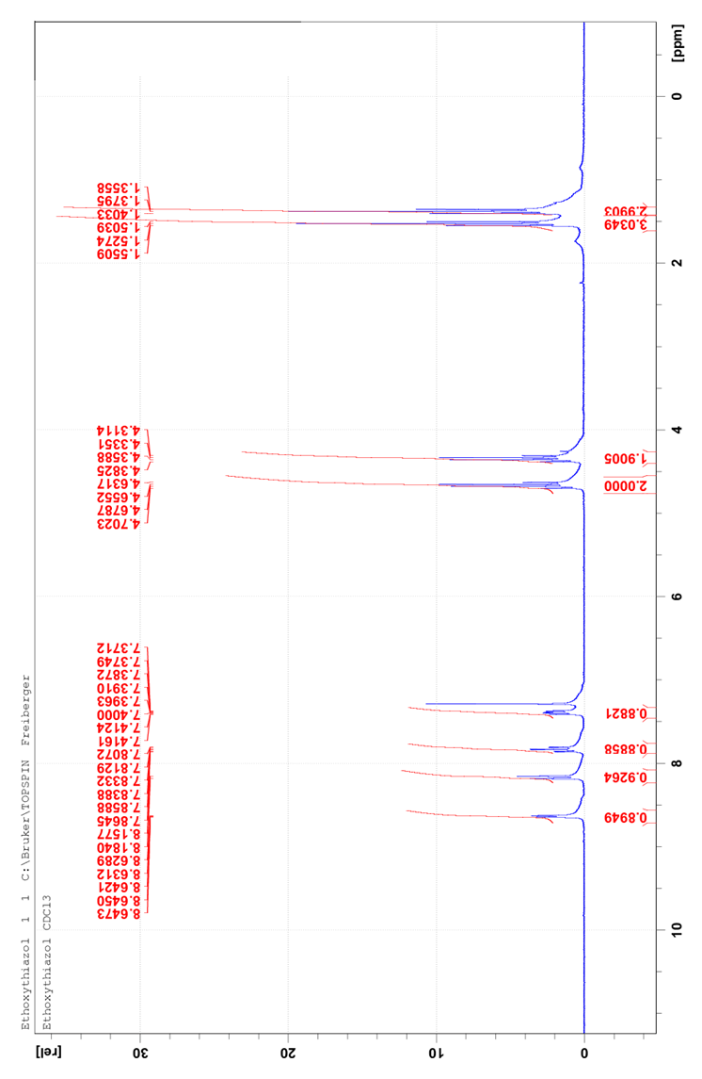



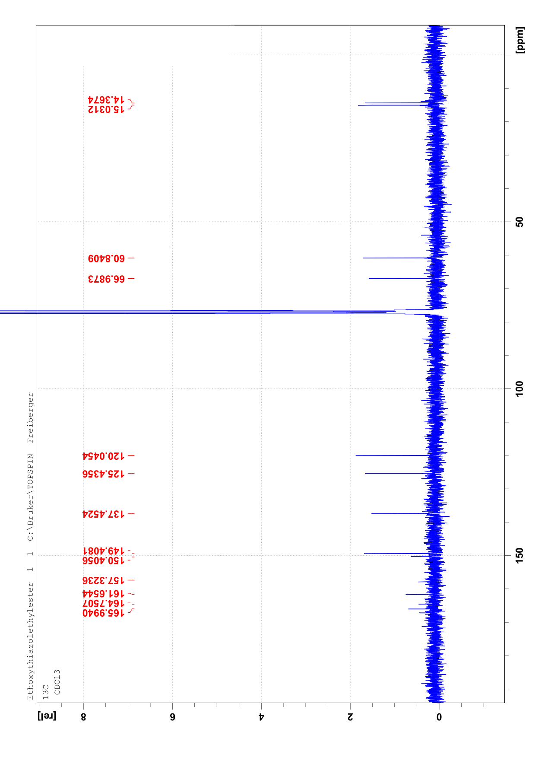



## Ethyl-4-(benzyloxy)-2-(pyridin-2-yl)-1,3-thiazole-5-carboxylate (2b)

## 



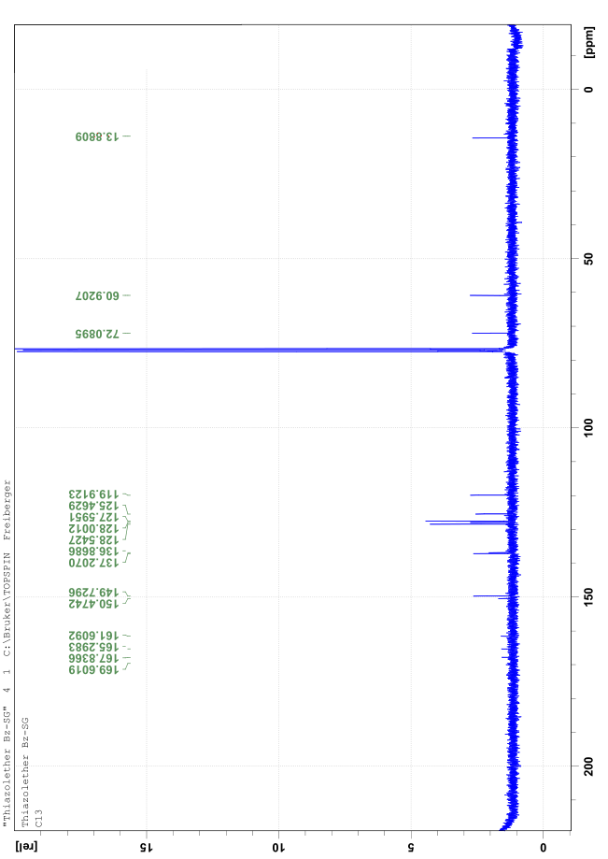



## 4-Ethoxy-2-(pyridin-2-yl)-1,3-thiazole-5-carboxylic acid (3a)

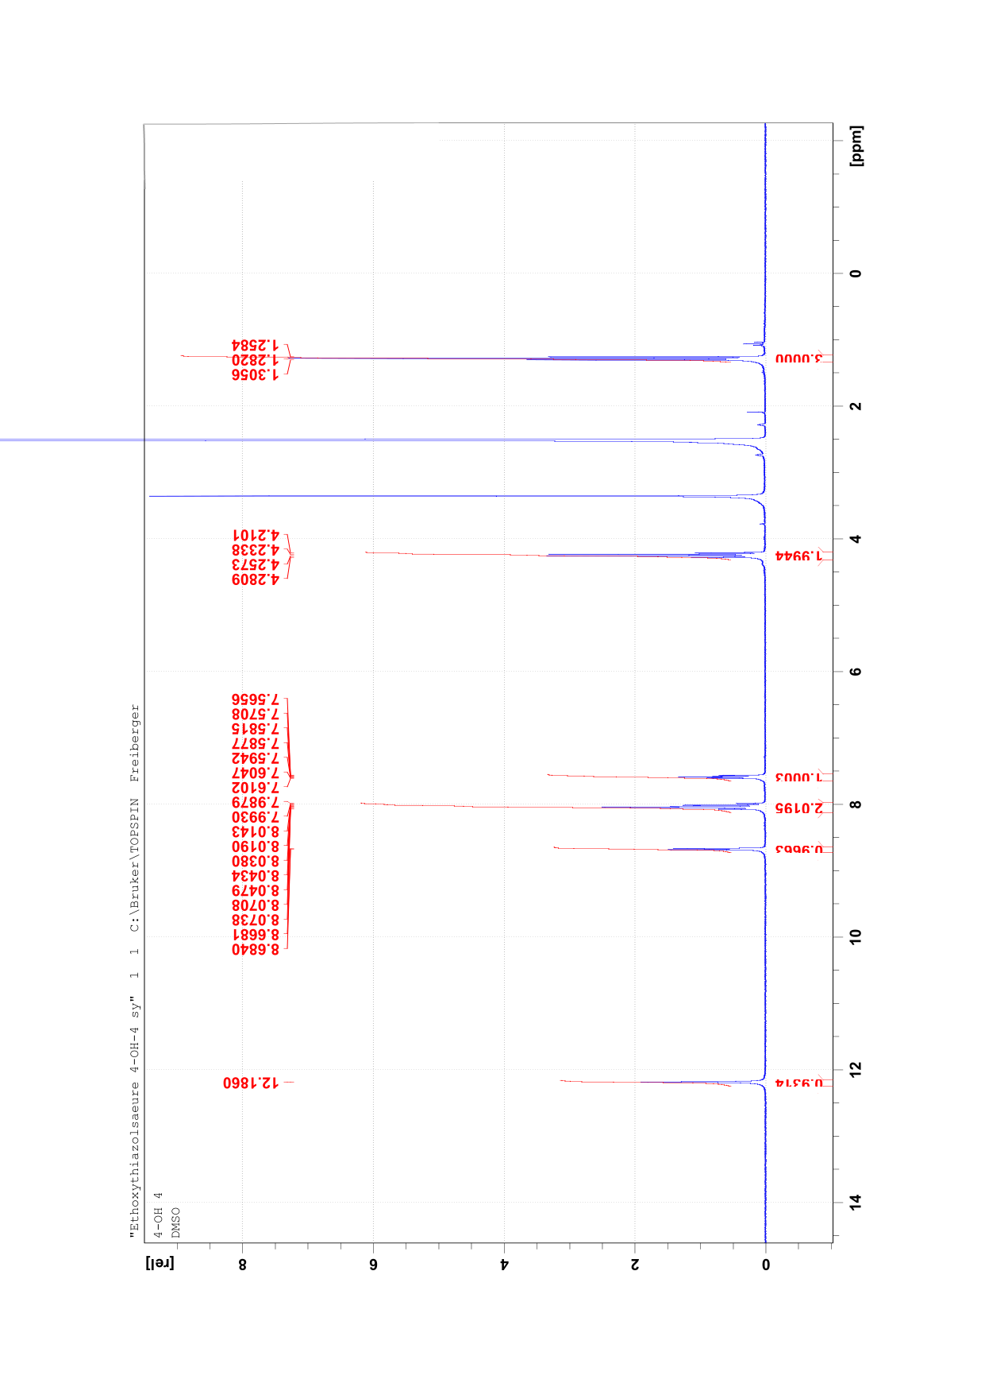



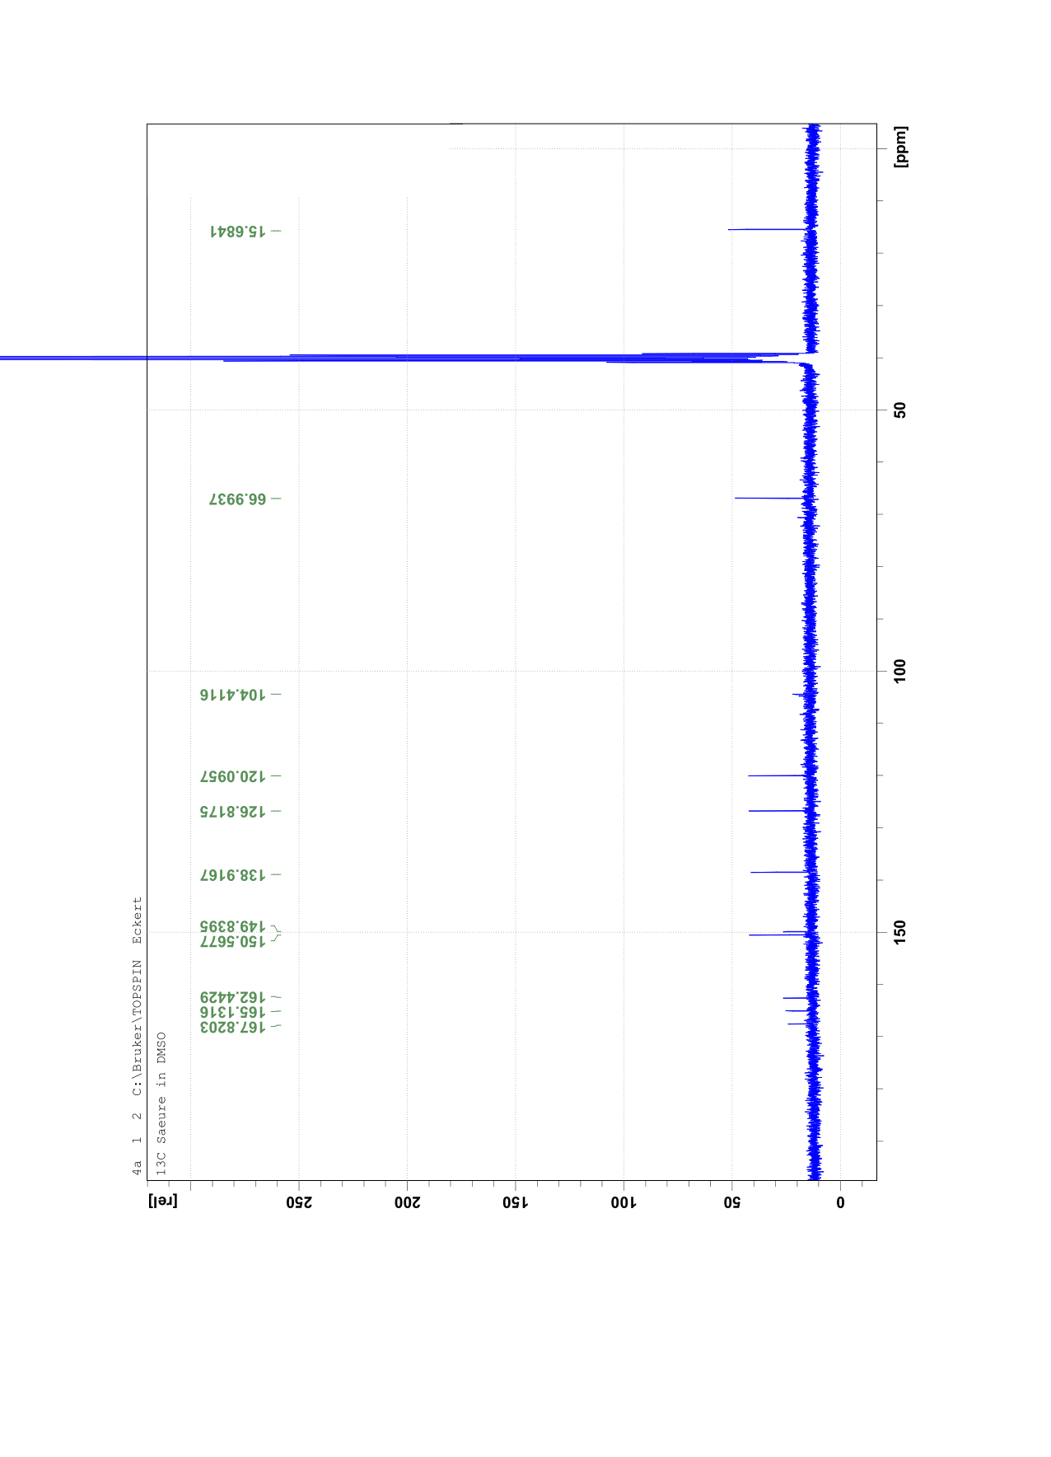



## 4-Benzyloxy-2-(pyridin-2-yl)-1,3-thiazole-5-carboxylic acid (3b)

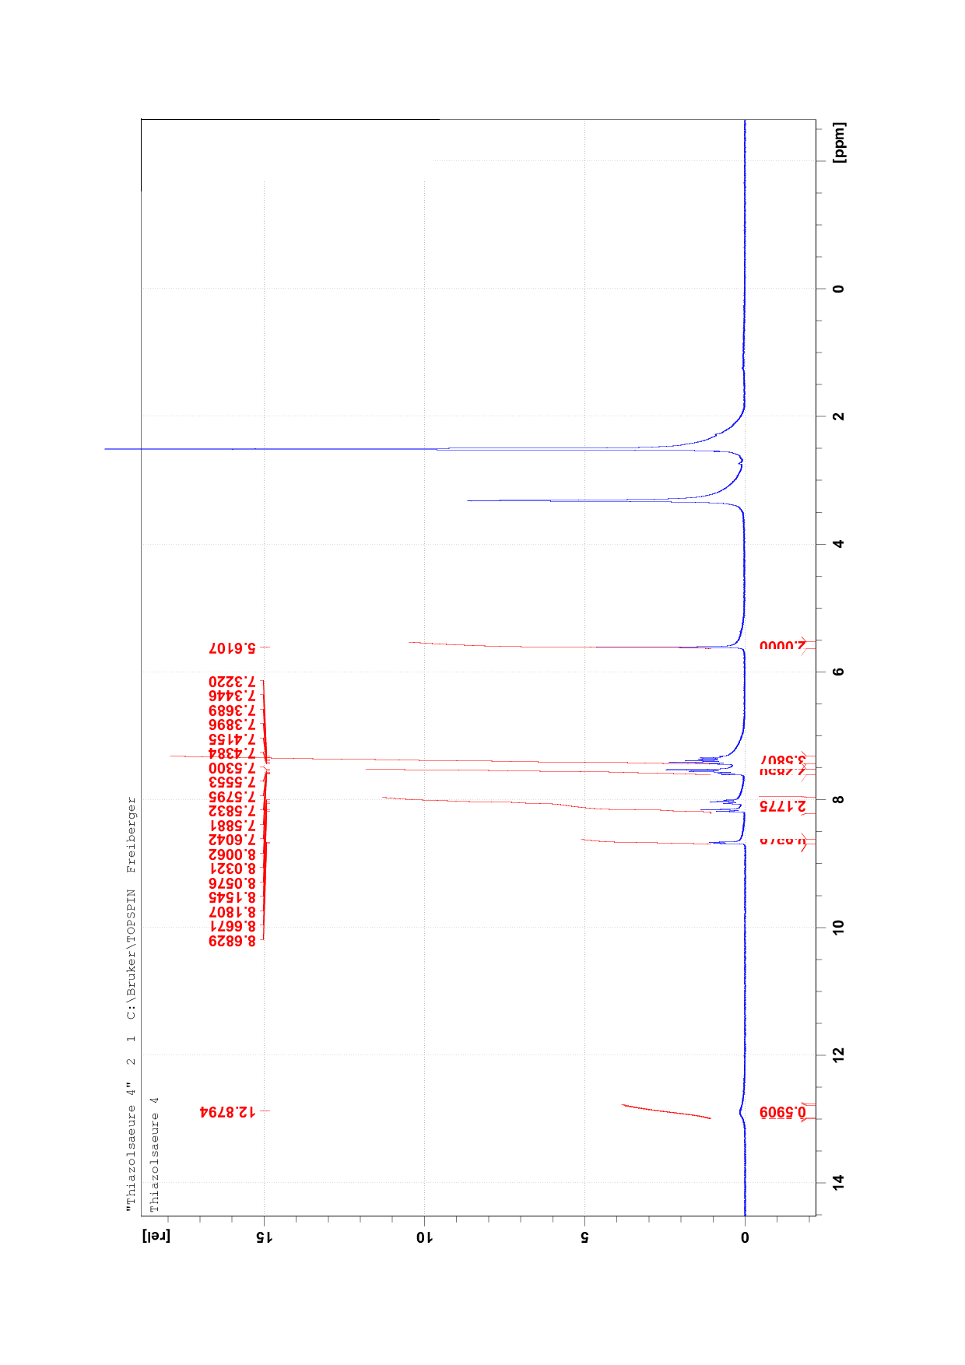



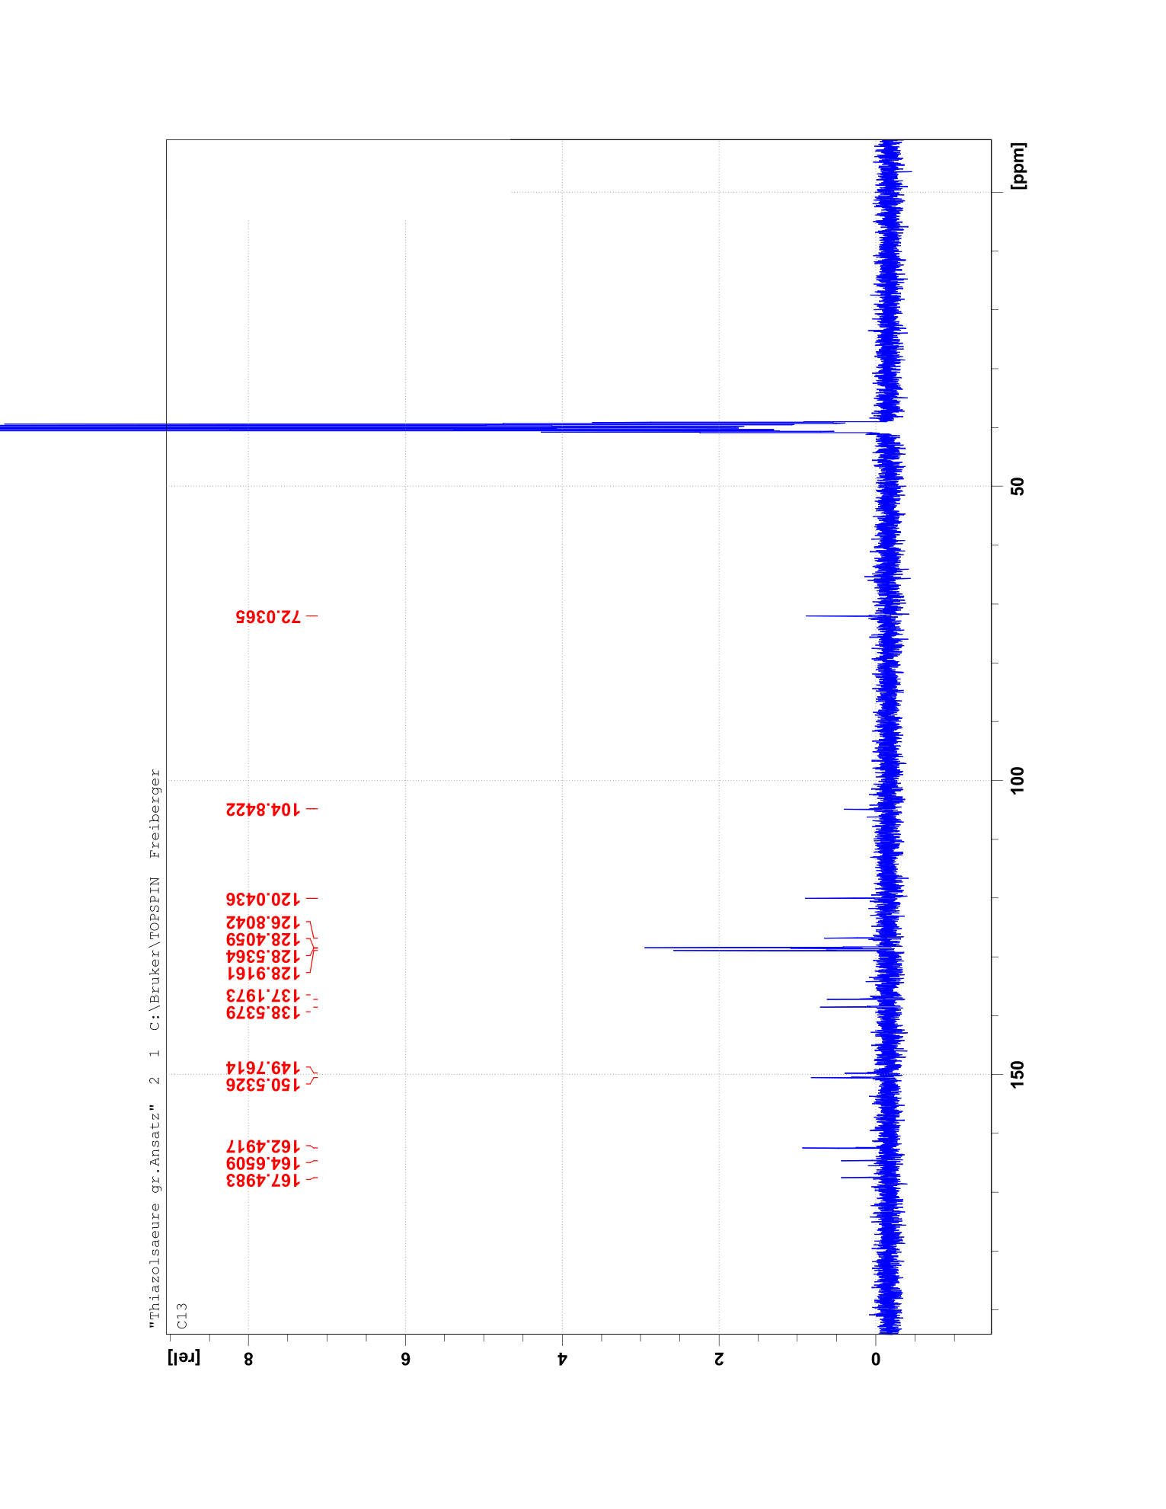



## 2-(5-Bromo-4-ethoxy-1,3-thiazole-2-yl)pyridine (4a)

## 



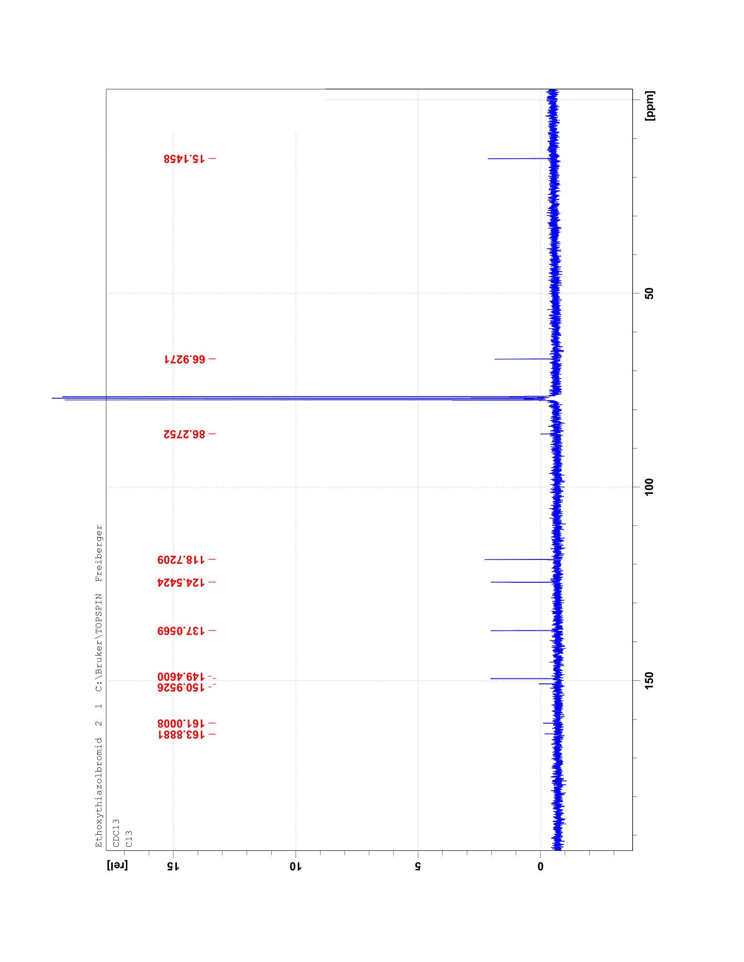



## 2-[4-(Benzyloxy)-5-bromo-1,3-thiazole-2-yl]-pyridine (4b)

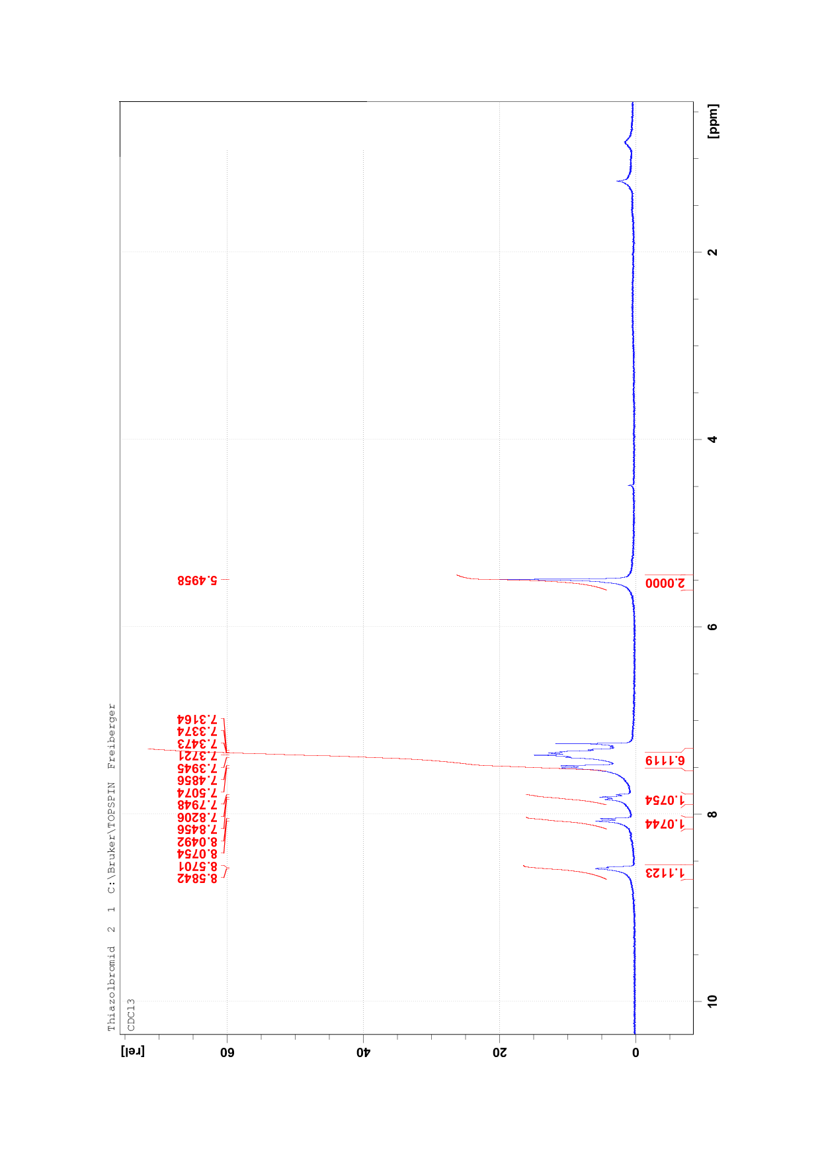



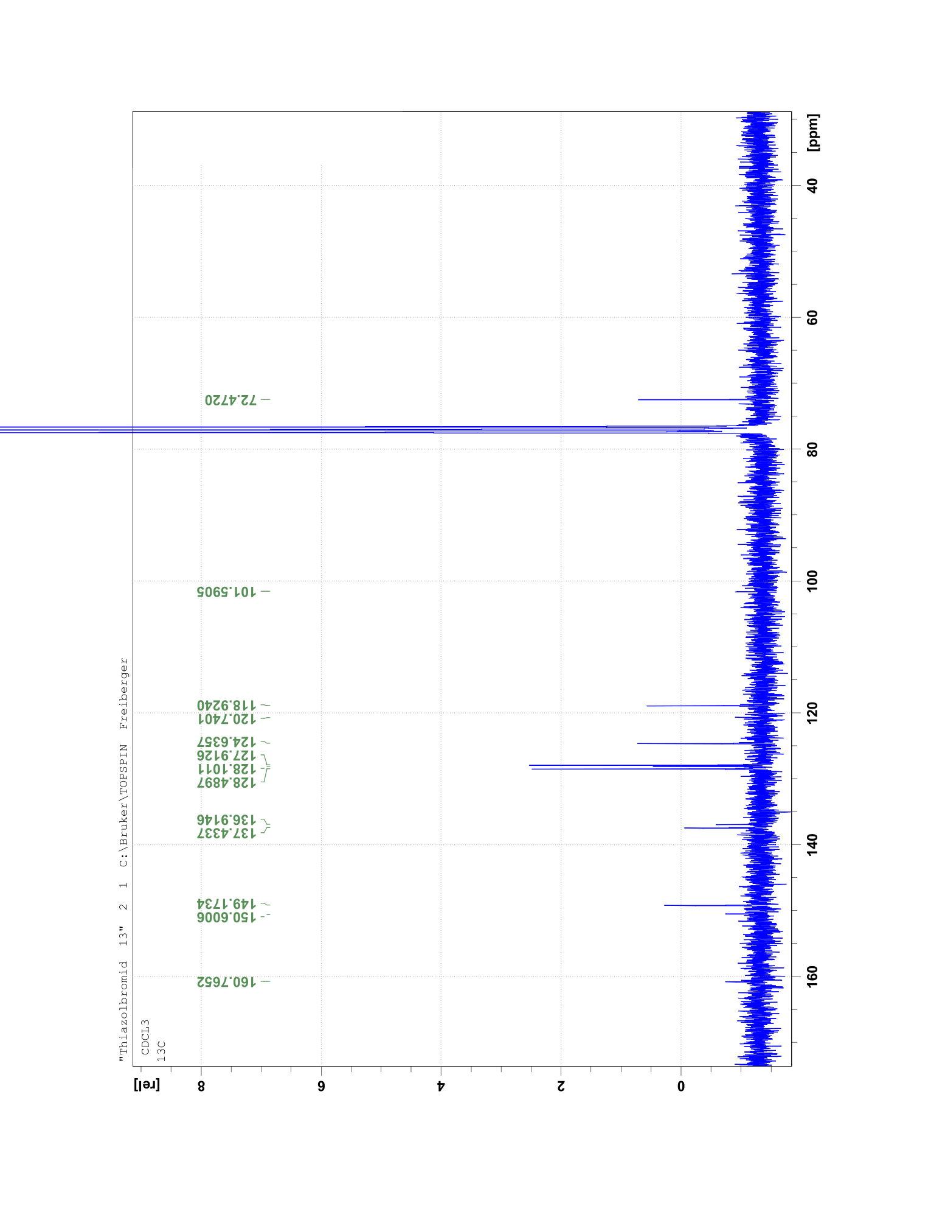



## 2-[4-Ethoxy-5-(4-fluorophenyl)-1,3-thiazole-2-yl]pyridine (5)

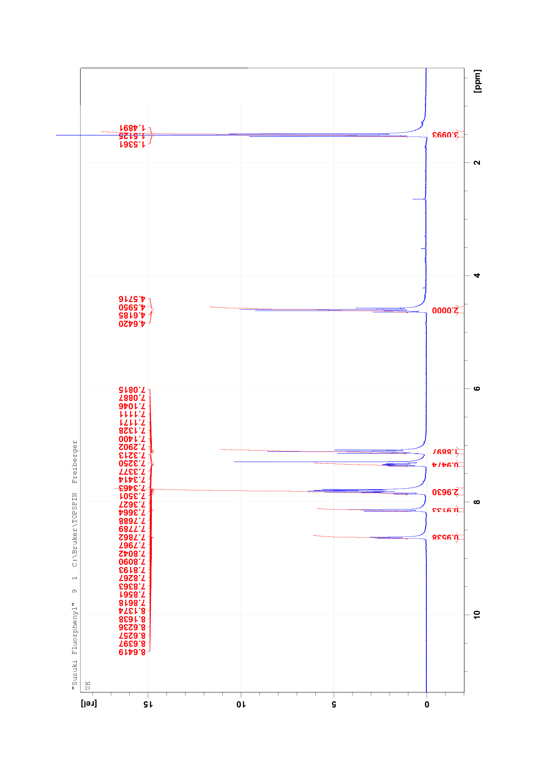



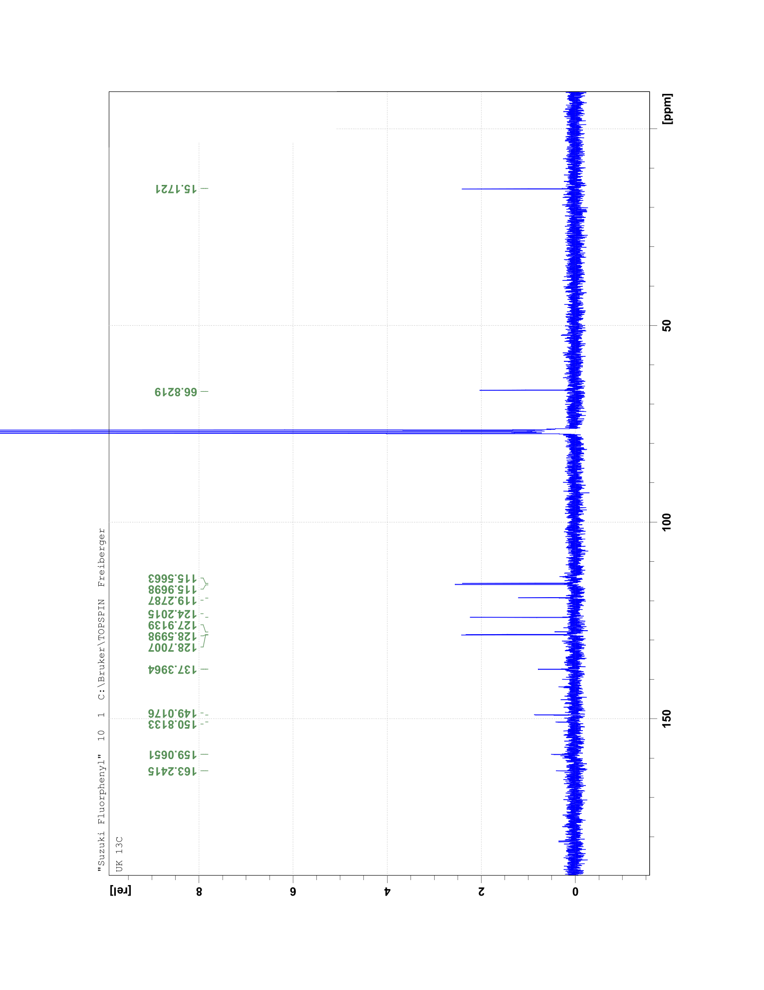



## 2-{4-Ethoxy-5-[(*E*)-2-phenylethenyl]-1,3-thiazole-2-yl}pyridine (6)

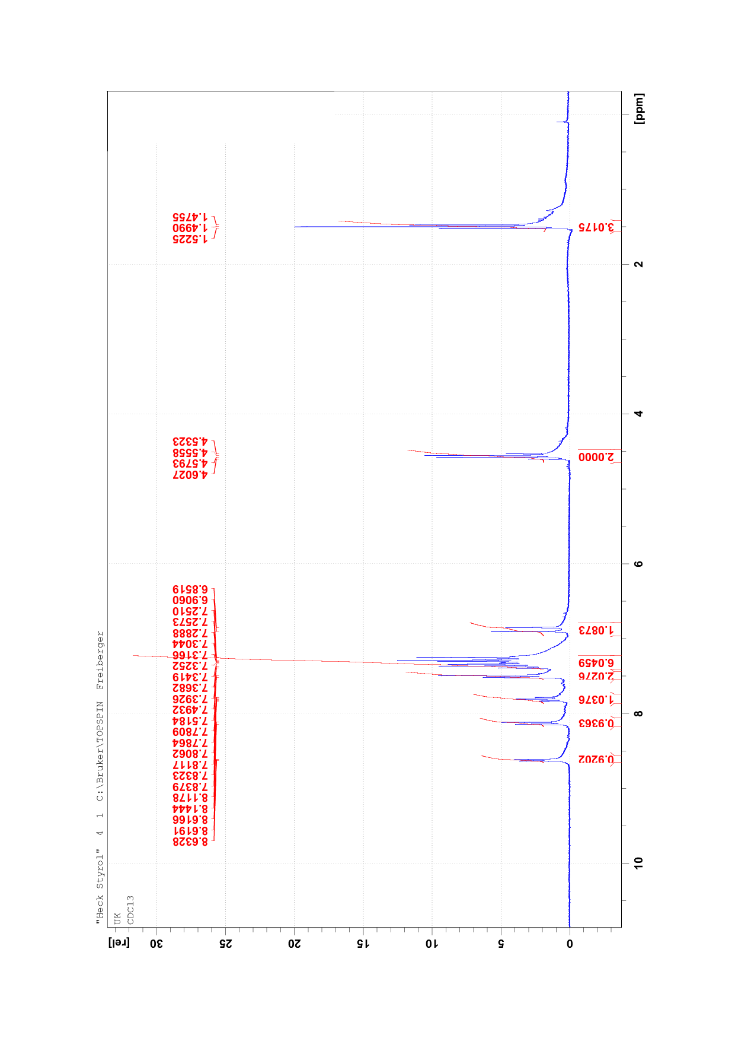



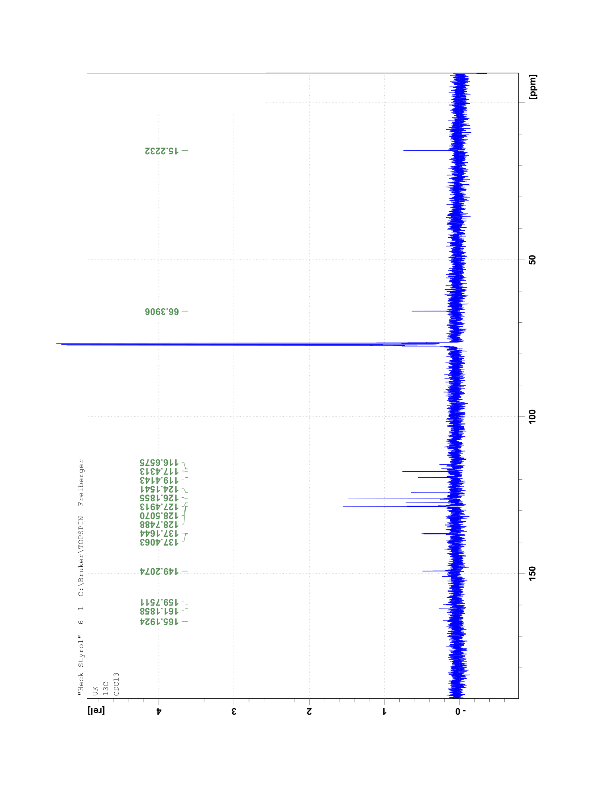



## 2-[4-Ethoxy-5-(phenylethynyl)-1,3-thiazole-2-yl]pyridine (7)

